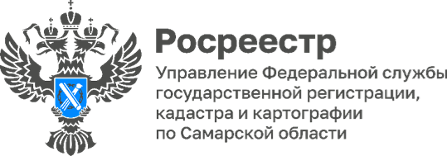
13.03.2024
На территории Самарской области продолжается выявление правообладателей ранее учтенных объектов недвижимости
Самарский Росреестр организовал рабочую встречу по актуальным вопросам, возникающим в рамках реализации Федерального закона от 30.12.2020 №518 –ФЗ, со специалистами органов местного самоуправления на территории двух районов Самарской области - Большечерниговский и Большеглушицкий.
Согласно статистике, имеющейся в Информационной системе обеспечения градостроительной деятельности (ИСОГД), показатели по выявлению правообладателей на этих территориях достигли высоких результатов: из 1881 объекта недвижимости было актуализировано 87,8% объектов.
На рабочей встрече обсудили полномочия органов местного самоуправления по обращению за постановкой объектов недвижимости на учет в качестве бесхозяйных, либо оформления выморочного имущества, в отношении тех объектов, когда уполномоченный орган не смог выявить правообладателя.
Объекты, правообладатели которых не найдены, будут признаны бесхозяйными, а в дальнейшем на эти объекты будет зарегистрировано право муниципальной собственности.
По словам главного специалиста отдела по управлению земельными ресурсами Администрации муниципального района Большеглушицкий Светланы Трубниковой: «В результате организованных встреч со специалистами Управления Росреестра по Самарской области, на наших территориях достигнут высокий результат по выявлению правообладателей. Задача муниципалитетов провести инвентаризацию каждого объекта недвижимости, выявить правообладателей, снять с учета объекты, прекратившие свое существование. Выполняя эти задачи, поставленные в рамках реализации 518 Федерального закона, мы должны провести многопрофильную работу, которую нужно выполнять слаженными усилиями».
Материал подготовлен пресс-службой
Управления Росреестра по Самарской области

